清华大学乒乓球联赛管理系统数据库

1.1 项目总体说明
清华大学乒乓球联赛管理系统旨在数字化、自动化地管理校内的乒乓球赛事。系统面向体育部管理员和各院系代表队队长，提供球员管理、球队管理、赛事制定、成绩录入与统计、积分排名等功能，以取代传统低效的人工记录和Excel表格管理方式，提高联赛组织的效率和公正性。

1.2 需求分析
1. 球队与球员管理：
- 系统需要记录所有参赛院系及其球队的基本信息。
- 每个球员必须归属于一个院系球队，系统需记录球员的学号、姓名、性别、所属院系、联系方式等。
- 每个球队需指定一名队长（也是球员之一）。
2. 赛事与赛程管理：
- 需记录不同赛事阶段的信息。
- 能够为每个阶段生成具体的比赛对阵（赛程），包括比赛时间、场地
- 一场比赛通常包含多盘对决（例如，五盘三胜制：男单、女单、男双、混双等），需要记录每盘对决的详细信息。
3. 比赛成绩管理：
- 管理员可以录入比赛结果，队长可以添加球员和查看比赛结果。
- 需要记录每盘对决的详细比分（例如，3：1），以及参赛的球员（对于单打是两名球员，对于双打是四名球员）。
- 根据每盘对决的结果，自动判定该场比赛的胜方球队。
- 系统需要记录裁判信息。
4. 数据统计与排名：
- 系统需要自动计算各球队的积分（如胜一场得2分，负一场得1分，弃权得0分）。
- 根据积分、胜负关系等规则，自动生成球队排名。
- 队长能够查询球员的个人战绩（胜盘数、负盘数）。
5. 用户权限管理：
- 系统用户包括系统管理员和球队队长。
- 管理员拥有所有权限；队长可以管理本队信息和查询比赛信息。

2. 数据库概念设计（E-R模型）
• 院系 (College): 院系编号(PK), 院系名称, 联系人, 电话
• 球队 (Team): 球队ID(PK), 球队名称, 成立年份, 所属院系编号(FK)
• 球员 (Player): 学号(PK), 姓名, 性别, 年级, 电话, 所属球队ID(FK), 角色 （队长/队员）
• 赛事阶段 (Tournament): 赛事ID(PK), 赛事名称, 年份, 状态
• 比赛 (Match): 比赛ID(PK), 比赛时间, 场地, 赛事ID(FK), 主队ID(FK), 客队ID(FK), 裁判姓名, 总比分
• 盘次对决 (Game) [弱实体]: (比赛ID, 盘次ID) (复合PK), 比赛类型(男单/女单/男双/混双), 主队得分, 客队得分, 获胜方
• 参赛球员 (Player in Game) : (比赛ID, 盘次ID, 学号) (复合PK) 主客队信息通过球员所属球队和比赛的主客队属性即可区分,无需额外存储。
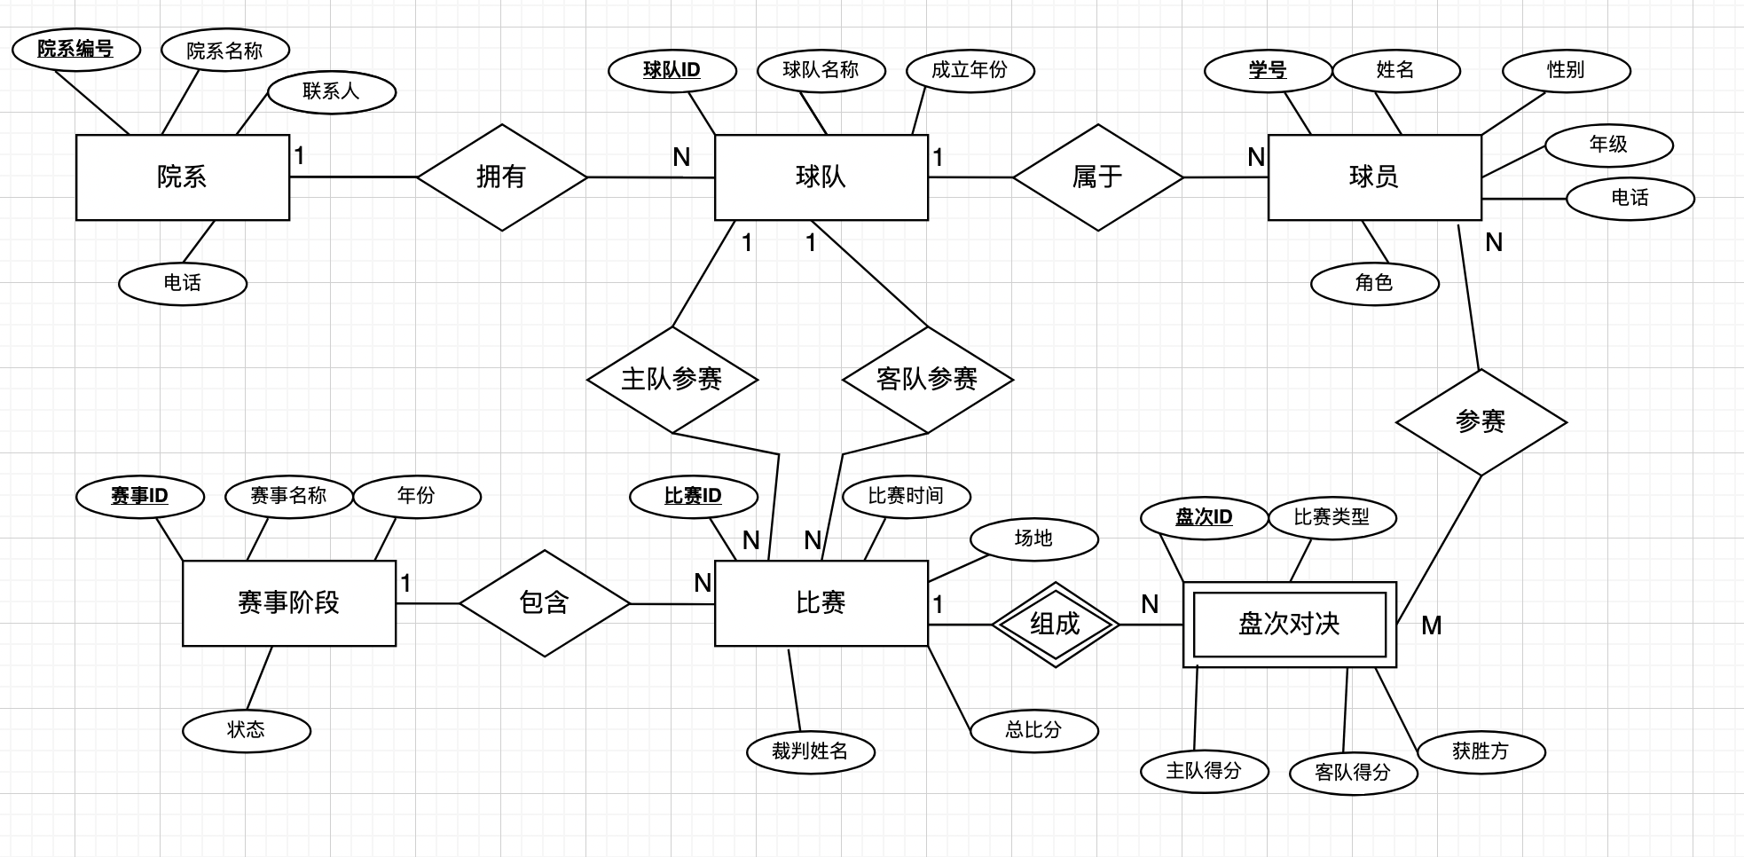
- 院系 (College) 与 球队 (Team): 1:N 关系。一个院系可以有不同的代表队。
- 球队 (Team) 与 球员 (Player): 1:N 关系(拥有)。一支球队有多名球员。
- 赛事阶段 (Tournament) 与 比赛 (Match): 1:N 关系。一个赛事包含多场比赛。
- 比赛 (Match) 与 球队 (Team): N:2 关系。一场比赛涉及主队和客队。
- 比赛 (Match) 与 盘次对决 (Game): 1:N 标识性联系。盘次对决是弱实体,依赖于比赛而存在,一场比赛由多盘对决组成。
- 盘次对决 (Game) 与 球员 (Player): M:N 参赛关系。一盘比赛涉及多名球员 （单打比赛：1盘比赛有 2名球员， 双打比赛：1盘比赛有 4名球员）。而且 一名球员可以参加多盘比赛。（不同场比赛中，同一球员会参加很多盘比赛）
数据库逻辑设计（关系模式）
- 院系表 (College)
  - dept_id INT AUTO_INCREMENT PRIMARY KEY,
  - dept_name VARCHAR(50) NOT NULL UNIQUE,
  - contact_person VARCHAR(20),
  - phone VARCHAR(15)
- 球队表 (Team)
  - team_id INT AUTO_INCREMENT PRIMARY KEY,
  - team_name VARCHAR(50) NOT NULL,
  - established_year YEAR,
  - dept_id INT NOT NULL UNIQUE, FK -> College(dept_id)
- 球员表 (Player)
  - student_id VARCHAR(20) PRIMARY KEY,
  - name VARCHAR(20) NOT NULL,
  - gender ENUM('男', '女') NOT NULL,
  - grade VARCHAR(10),
  - phone VARCHAR(15),
  - team_id INT NOT NULL, FK -> Team(team_id)
  - role ENUM(‘队长’，‘队员’) NOT NULL
- 赛事阶段表 (Tournament)
  - tournament_id INT AUTO_INCREMENT PRIMARY KEY,
  - tournament_name VARCHAR(100) NOT NULL,
  - year YEAR NOT NULL,
  - status ENUM('未开始', '进行中', '已结束') DEFAULT '未开始'
- 比赛表 (Match)
  - match_id INT AUTO_INCREMENT PRIMARY KEY,
  - scheduled_time DATETIME NOT NULL,
  - venue VARCHAR(50), -- 如 “综合体育馆1号台”
  - tournament_id INT NOT NULL, FK -> Tournament(tournament_id)
  - home_team_id INT NOT NULL, FK -> Team(team_id)
  - away_team_id INT NOT NULL, FK -> Team(team_id)
  - referee VARCHAR(20),
  - final_score VARCHAR(10) -- 如 “3：1”，可根据Game表结果自动计算
- 盘次对决表 (Game)
  - game_id TINYINT,
  - game_type ENUM('男单', '女单', '男双', '女双', '混双') NOT NULL,
  - match_id INT NOT NULL，FK -> Match(match_id)
  - home_score TINYINT UNSIGNED, -- 主队在该盘得分
  - away_score TINYINT UNSIGNED, -- 客队在该盘得分
  - winner ENUM('主队', '客队')
  - PRIMARY KEY (game_id, match_id) -- 复合主键
- 参赛球员表 (Player_In_Game)
  - game_id TINYINT
  - match_id INT
  - student_id VARCHAR(20), FK -> Player(student_id)
  - PRIMARY KEY (match_id, game_id, student_id) -- 复合主键
  - FOREIGN KEY (match_id, game_id) -> Game(game_id, match_id)

